|  |
| --- |
| **SPRINT 2: Repositorio de Código - Diseño Base de Datos** |

|  |  |
| --- | --- |
| **Identificación Proyecto** | |
| Nombre Proyecto: |  |
| Número Equipo: |  |
| **Integrantes del equipo** | |
| Rol  (Líder-Desarrollador – Cliente) | Nombre |
|  |  |
|  |  |
|  |  |
|  |  |
|  |  |
|  |  |
|  |  |

|  |
| --- |
| **Repositorio de Código GitLab o GitHub** |

Como evidencia del repositorio de código, creado con GitLab o GitHub, además de la URL del repositorio, se debe presentar capturas de pantalla donde se visualicen aspectos:

* Creación del proyecto del repositorio.
* Integrantes del equipo invitados.
* Evidencia de la realización de alguna actualización (commit), donde se visualice la actualización y el historial de actualizaciones (Versiones)

|  |
| --- |
| **Diseño de la Base de Datos (Proceso de normalización)** |

Como evidencia del Diseño de la Base de Datos, se debe presentar el proceso de normalización efectuado (Formas Normales).

* Modelo entidad relación (MER)

* Modelo relacional (MR)

|  |
| --- |
| **Esquema de la Base de Datos (Código SQL)** |

Como evidencia del Esquema de la Base de Datos, se debe presentar el código SQL de creación de la base de datos.

-- Create data base project_security

CREATE DATABASE project_security;

-- Use data base project_security

USE project_security;

-- Create entity personas

CREATE TABLE personas(

    id INT PRIMARY KEY AUTO_INCREMENT,

    tipo_documento VARCHAR (20) NOT NULL,

    documento VARCHAR (12) NOT NULL,

    primer_nombre VARCHAR (25) NOT NULL,

    segundo_nombre VARCHAR (25),

    primer_apellido VARCHAR (25) NOT NULL,

    segundo_apellido VARCHAR (25),

    correo VARCHAR (50) NOT NULL,

    celular VARCHAR (20) NOT NULL,

    estado BOOLEAN NOT NULL DEFAULT 1

);

-- Create entity roles

CREATE TABLE roles(

    id INT PRIMARY KEY AUTO_INCREMENT,

    nombre VARCHAR (50) NOT NULL,

    estado BOOLEAN NOT NULL DEFAULT 1

);

-- Create entity usuarios

CREATE TABLE usuarios(

    id INT PRIMARY KEY AUTO_INCREMENT,

    user_name VARCHAR (30) NOT NULL,

    user_password VARCHAR (100) NOT NULL,

    estado BOOLEAN NOT NULL DEFAULT 1,

    persona_id INT UNIQUE,

    rol_id INT,

    CONSTRAINT fk_persona_id_usuario_persona FOREIGN KEY (persona_id) REFERENCES personas(id),

    CONSTRAINT fk_rol_id_usuario_rol FOREIGN KEY (rol_id) REFERENCES roles(id)

);

-- Create entity vistas

CREATE TABLE vistas(

    id INT PRIMARY KEY AUTO_INCREMENT,

    nombre VARCHAR (100) NOT NULL,

    ruta VARCHAR (100) NOT NULL,

    estado BOOLEAN NOT NULL DEFAULT 1

);

-- Create entity vistas_roles

CREATE TABLE vistas_roles(

    rol_id INT,

    vista_id INT,

    CONSTRAINT fk_rol_id_vista_rol_rol FOREIGN KEY (rol_id) REFERENCES roles(id),

    CONSTRAINT fk_vista_id_vista_rol FOREIGN KEY (vista_id) REFERENCES vistas(id)

);

* Ejecutar DDL

* MR físico

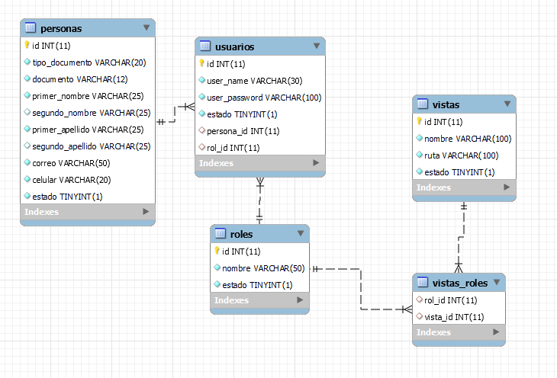

|  |
| --- |
| **Evidencia JIRA (Seguimiento del proyecto)** |

Como evidencia del seguimiento del proyecto con la metodología ágil SCRUM, utilizando el software JIRA, se debe presentar capturas de pantalla donde se visualice la ejecución de los Sprint con las historias de usuario relacionadas con el repositorio de código y el diseño de la base de datos.

|  |
| --- |
| **Evidencias de las Reuniones de Equipo** |

Como evidencia de las reuniones que efectúa el equipo del proyecto, presentar capturas de pantalla de las reuniones efectuadas y si lo consideran pertinente algunas actas de las reuniones.